Memory spielen und Daten erfassen

# 1) Benötigt

* Smartphone, Tablet oder Computer
* Internet Browser (Chrome, Safari, Firefox, Edge, …) mit Adresse (URL): [**https://pairs.one**](https://pairs.one)
* Uhr für Uhrzeit, Stoppuhr für Spieldauer
* Zettel und Stift zum Ausfüllen

# 2) Memory spielen

* 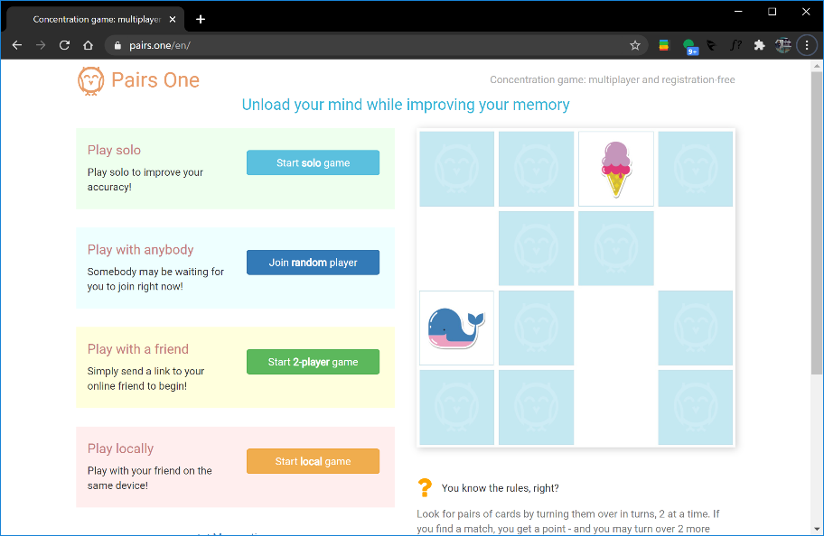Solo-Spiel starten (Play solo)
* Mit der Stoppuhr die Spieldauer (in Sekunden) messen (z.B. 256 Sekunden)  
  **Spielstart:** Erste Memory-Karte umdrehen  
  **Spielende:** Alle Karten-Paare gefunden
* 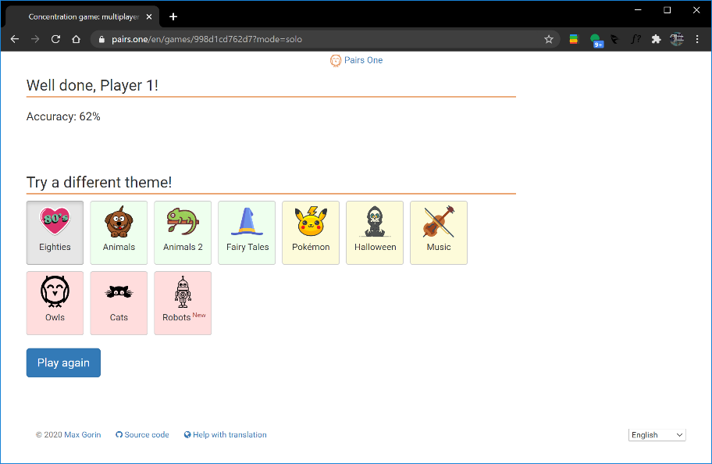Nach dem Spiel die Genauigkeit (Accuracy in %) erfassen (z.B. 62%)
* Von der Uhr Zeit ablesen (z.B. 19:51 Uhr)

# 3) Daten erfassen

* **Einmal pro Tag**  
  Auf dem Zettel ID, Datum und Wochentag eintragen
* **Vier Mal pro Tag**
  + Memory spielen
  + Tabellenzeile bestimmen (Aufwachen, Vor/Nach Mittagessen, Einschlafen)
  + 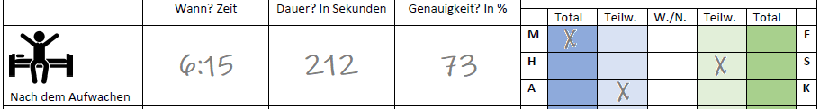Tabellenzeile ausfüllen: Zeit, Spieldauer, Genauigkeit, Angaben zu Müde-Fit, Hungrig-Satt und Abgelenkt-Konzentriert (Total, Teilweise, Weder Noch)